Dictées flashs CM1/CM2 - Année 2 - Évaluation 3

Dictée bilan | La nuit était tombée et l’animation s’était concentrée dans la principale avenue de la ville. Là, c’était un spectacle grandiose. C’était un serpent humain qui ondoyait dans la moiteur tropicale ; c’étaient dix-mille personnages qui s’appelaient, se répondaient ; c’étaient les fanfares aux rythmes endiablés, c’étaient toutes les couleurs du monde, c’était un cri de liberté.

Éléments de la dictée bilan à corriger
Mots à apprendre | 12 | tombée  animation  principale  avenue  ville  grandiose | humain  tropicale  fanfares  rythmes  cri  liberté

Évaluation d’orthographe CM1/CM2, « dictée bilan 12 »

n° | Compétence | Score | Évaluation |  |  |  | Signature
1 | En dictée, je sais écrire les mots de la liste. | /12 | A | AR | ECA | NA

Évaluation d’orthographe CM1/CM2, « dictée bilan 12 »

n° | Compétence | Score | Évaluation |  |  |  | Signature
1 | En dictée, je sais écrire les mots de la liste. | /12 | A | AR | ECA | NA

Évaluation d’orthographe CM1/CM2, « dictée bilan 12 »

n° | Compétence | Score | Évaluation |  |  |  | Signature
1 | En dictée, je sais écrire les mots de la liste. | /12 | A | AR | ECA | NA

Évaluation d’orthographe CM1/CM2, « dictée bilan 12 »

n° | Compétence | Score | Évaluation |  |  |  | Signature
1 | En dictée, je sais écrire les mots de la liste. | /12 | A | AR | ECA | NA

Évaluation d’orthographe CM1/CM2, « dictée bilan 12 »

n° | Compétence | Score | Évaluation |  |  |  | Signature
1 | En dictée, je sais écrire les mots de la liste. | /12 | A | AR | ECA | NA

Évaluation d’orthographe CM1/CM2, « dictée bilan 12 »

n° | Compétence | Score | Évaluation |  |  |  | Signature
1 | En dictée, je sais écrire les mots de la liste. | /12 | A | AR | ECA | NA

Évaluation d’orthographe CM1/CM2, « dictée bilan 12 »

n° | Compétence | Score | Évaluation |  |  |  | Signature
1 | En dictée, je sais écrire les mots de la liste. | /12 | A | AR | ECA | NA

Évaluation d’orthographe CM1/CM2, « dictée bilan 12 »

n° | Compétence | Score | Évaluation |  |  |  | Signature
1 | En dictée, je sais écrire les mots de la liste. | /12 | A | AR | ECA | NA
Évaluation d’orthographe CM1/CM2, « dictée bilan 12 »

n° | Compétence | Score | Évaluation |  |  |  | Signature
1 | En dictée, je sais écrire les mots de la liste. | /12 | A | AR | ECA | NA
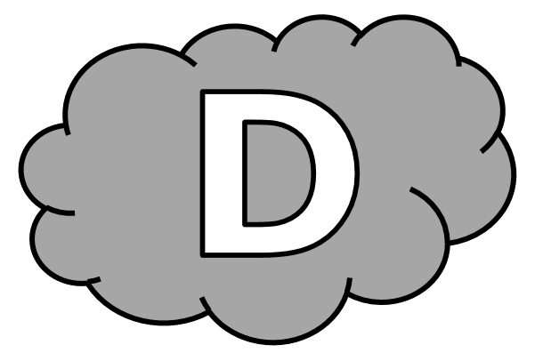
La nuit était ................................. .......... l’......................................... ...................................... concentrée dans la ........................................ ......................................... de la ................................ . Là, ................................ un spectacle ...................................... . ......................................... un serpent ..................................... qui ............................................ dans la moiteur .................................... ; .......................................... dix-mille ................................................ qui ............................................ , .............. ....................................... ; ........................................ les ............................................... aux ........................................ endiablés, ...................................... toutes les ....................................... du monde, ...................................... un .......................... de ..................................................... .

